李宁清华大学百年校庆专供纪念包及纪念衫预订正式开始！
清华大学百年校庆专供纪念衫及纪念包由清华大学百年校庆组委会办公室授权，李宁（北京）体育用品有限公司设计制作，产品上印有“清华大学百年校庆”标志及李宁的LOGO，具体产品介绍如下：
产品名称 | 可选颜色 | 尺寸 | 容量 | 成分 | 价格 | 专供零售价
棒球帽（印花有顶） | 黑色 | 58CM | — | 全棉斜纹布,100%棉 | 188 | 99.00
小斜背包 | 黑色、红色 | 20*7.5*24cm | 3.6升 | 尼龙420D/PVC，100%锦纶 | 288 | 139.00
大斜背包 | 黑色、红色 | 33.5*10*29cm | 9.7升 | 尼龙420D/PVC，100%锦纶 | 388 | 199.00
双肩背包 | 黑色、红色 | 32*15*49cm | 23.5升 | 尼龙420D/PVC，100%锦纶 | 488 | 299.00
POLO衫 | 黑金 | S-3XL165/84A-190/104A | — | 60%棉, 40%涤纶 | 388 | 199.00

产品名称 | 产品图示
棒球帽（印花有顶） 黑色 | 
小斜背包  黑色、红色  3.6升 | 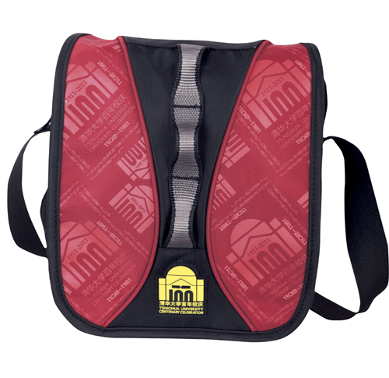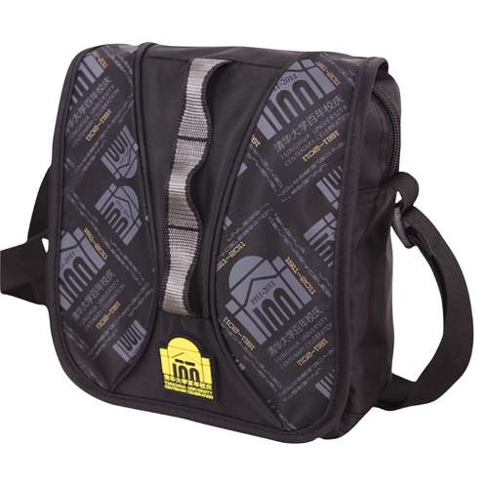
大斜背包  黑色、红色  9.7升 | 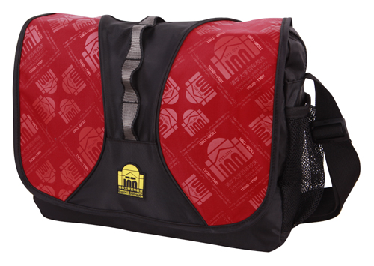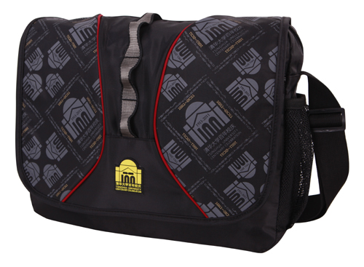
双肩背包  黑色、红色  23.5升 | 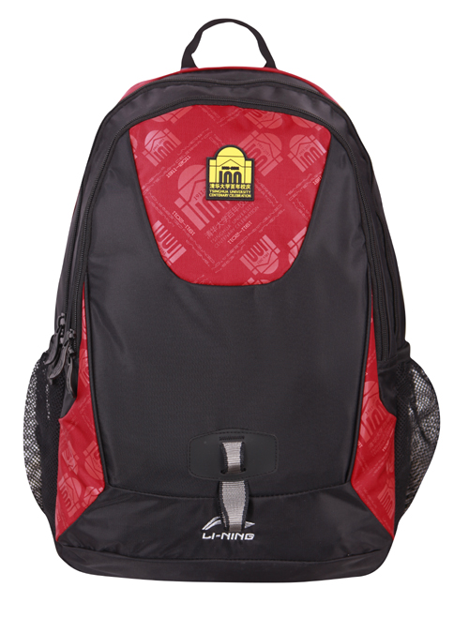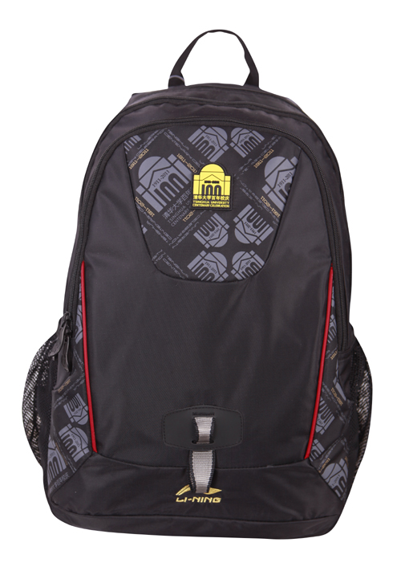
POLO衫  黑金  S、M、L、XL、XXL、3XL | 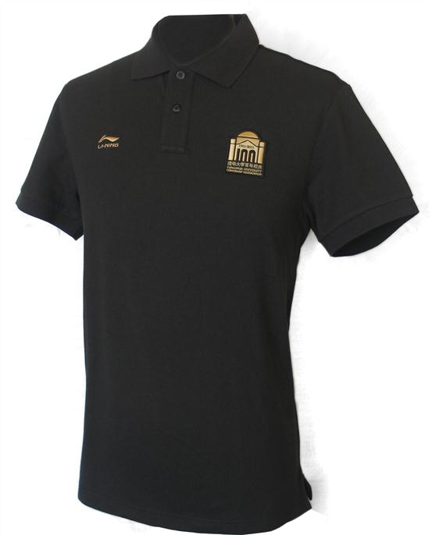

广大学生及校友如想要请提前预定：
绝对正品，数量不多，抓紧预定，预定后请先打款，第一次预定时间截止4月19号，发货时间4月20号。
联系方式：http://www.newsmth.net/about/ad.html
北京振恒传媒广告有限公司（焦点校园）
邢维 Vivi
电话：010-51268588转8006
手机：15810213398
QQ: 582158050 MSN: shuimu.jd@hotmail.com
email: 582158050@qq.com
收款账户：招商银行北京富力城支行：鲁池斌 6226 0901 0612 0997
工商银行八里庄北里支行：鲁池斌 6222 0802 00008 463146
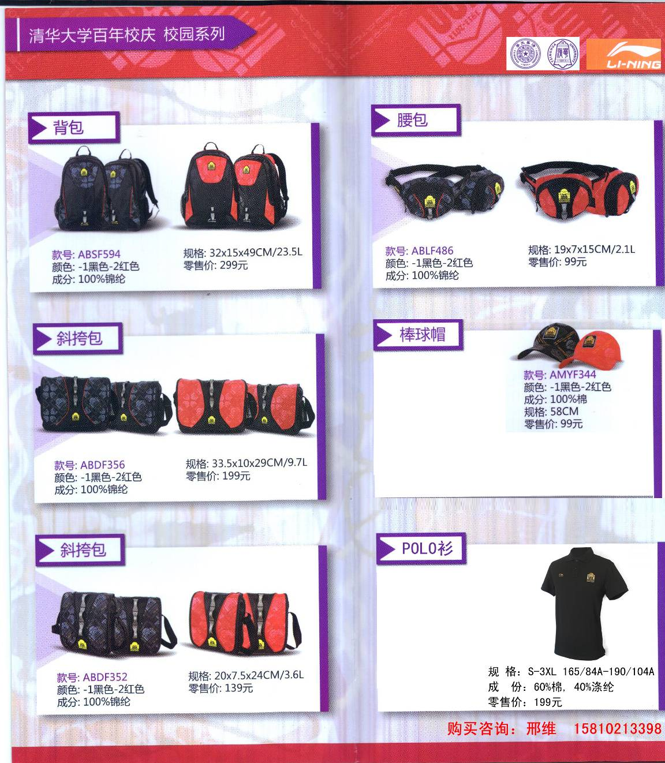
备注：
李宁POLO尺寸对照表
尺码 | S | M | L | XL | XXL | 3XL | 4XL
尺寸 | 165/84A | 170/88A | 175/92A | 180/96A | 185/100A | 190/104A | 195/108A

